|  |
| --- |
| Українська академія друкарства |
| Лабораторна робота №2.4. Excel |
| Перевірив: проф. Тимченко О.В. |

|  |
| --- |
| Виконав студент групи ІСТ-11  Величко Андрій |

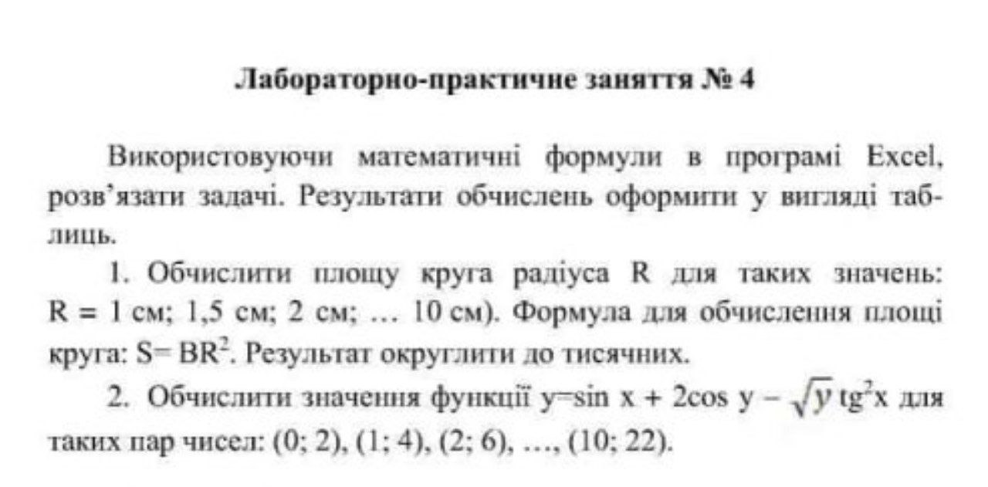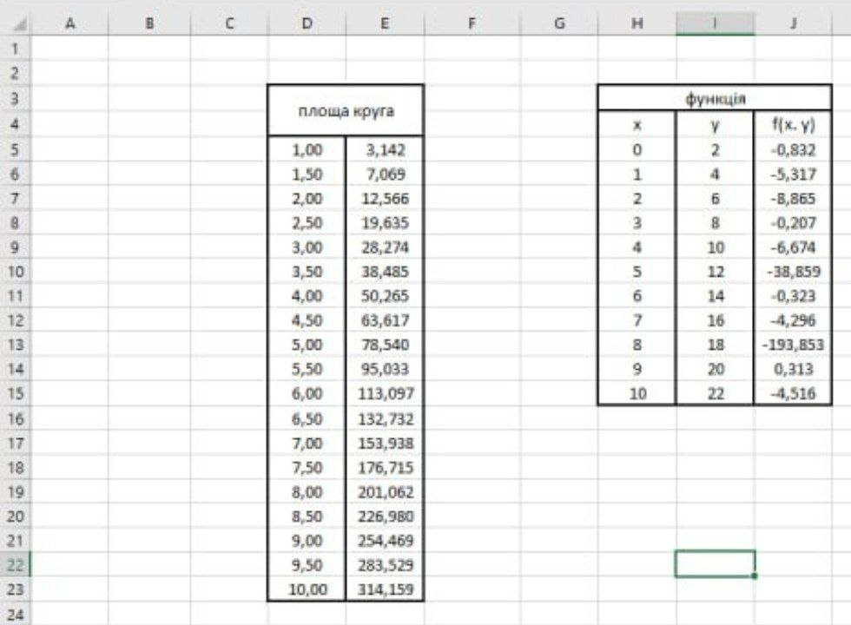

Контрольні запитання:

**1. Що таке функція в програмі Excel?**

Функція в програмі Excel - це певний математичний або статистичний алгоритм, який виконує певні обчислення на основі вхідних даних і повертає результат.

**2. Що таке синтаксис функції?**

Синтаксис функції визначає правильну структуру та порядок аргументів, що передаються функції.

**3. Яка структура функції в Ехсеl?**

Структура функції в Excel: ім'я функції, відкриваюча дужка, аргументи, розділені комами, закриваюча дужка.

**4. Що таке аргумент функції? Що може бути аргументами функції в Excel?**

Аргумент функції - це значення, яке передається функції для обчислення або виконання операцій.

У Excel аргументи можуть бути числами, текстом, посиланнями на комірки, діапазонами, логічними значеннями та іншими типами даних.

**5. Яка функція називається вкладеною?**

Вкладена функція - це функція, яка використовується як аргумент в іншій функції.

**6. Які є способи введення функцій?**

Способи введення функцій в Excel: вручну, за допомогою функціональних кнопок, за допомогою функціонального діалогового вікна.

**7. Які є категорії функцій в Excel?**

Категорії функцій в Excel: математичні, статистичні, логічні, текстові, дати та час, фінансові, бази даних, тощо.

**8. Які функції належать до математичних?**

Функції, які належать до математичних: SIN, COS, SQRT, TAN, PI і багато інших.

**9. Для чого призначена функція SUM?**

Функція SUM призначена для обчислення суми значень.

**10. Для чого призначена функція PRODUCT?**

Функція PRODUCT призначена для обчислення добутку значень.

**11. Які є функції округлення чисел?**

До функцій округлення чисел належать: ROUND, ROUNDUP, ROUNDDOWN і т.д.